Module 5/8 formes géométriques (année scolaire 2006-2007 Christelle)

Compétences des socles approchées :

Dans le domaine des solides et des figures :

3.2.2. Reconnaitre, comparer, construire, exprimer

 | I | II | III
Reconnaitre, comparer des solides et des figures, les différencier et les classer. | C  Sur base de la perception et de la comparaison avec un modèle. | C  Sur base de propriétés de côtés, d’angles pour les figures. | C  Sur base des éléments de symétrie pour les figures et sur base de leurs éléments caractéristiques pour les solides.
Construire des figures et des solides simples avec du matériel varié. |  | C | E
Tracer des figures simples. | C  Sur du papier tramé. | C  En lien avec les propriétés des figures et au moyen de la règle graduée, de l’équerre et du compas. | C  En lien avec les propriétés des figures et des instruments y compris le rapporteur.
Connaitre et énoncer les propriétés de côtés et d’angles utiles dans les constructions de quadrilatères et de triangles. |  | C | E

3.2.3. Dégager des régularités, des propriétés, argumenter

Comprendre et utiliser, dans leur contexte, les termes usuels propres à la géométrie. |  | C  Pour décrire, comparer, tracer. | C  Pour énoncer et argumenter.

Déroulement des séances

3 séances de 50 minutes avec un groupe d’enfants de 3e maternelles, 1e et 2e primaire. Le cycle s’est « reproduit » 4 fois avec des groupes différents. Bien que la première séance ait été presque identique à chaque fois, les 2 autres séances ont varié pour différentes raisons : amélioration ou modification d’une activité et surtout expérimentation de découvertes faites par les enfants (différentes donc pour chaque groupe).

Ces séances visent à :

- découvrir des formes géométriques par divers sens (toucher, vue),
- découvrir et utiliser des termes propres à la géométrie (noms de figures géométriques et notions de côté, de sommet et approche de la notion d’angle),
- être en recherche, en questionnement par rapport aux figures,
- émettre des hypothèses et tenter de les vérifier.

Séance 1 : toucher / vue

Les enfants sont installés à une table avec un petit sac chacun dans lequel on peut glisser les mains. Une forme géométrique a été préalablement glissée dans le sac (ex, un triangle). Il s’agit de blocs logiques (les fins) de taille et couleur différentes.
Même formule répétée pour 4 formes(triangle, rectangle, disque, carré) :
- sentir ce qu’il y a dans le sac avec les mains,
- verbaliser ce qu’on sent sans utiliser le nom de « l’objet » qui s’y trouve,
- dessiner sur une feuille ce que les mains ont senti,
- sortir la forme et dessiner ce que les yeux ont vu,
- verbaliser ce qui surprend ou ce qu’on sait sur cette forme (noms, propriété, repérage de cette forme dans la classe, ressemblance avec des choses connues)

Lorsque les enfants verbalisent leurs découvertes, je reformule en utilisant les termes adéquats (piques → sommets, bords → côtés, différences rond, disque, cercle…) tout en soulignant la pertinence de leur info.

Après, on se réunit au coin salon pour faire des devinettes de formes. Un enfant cache une forme dans un sac et les autres lui posent des questions auxquelles il ne peut répondre que par oui ou non. Le nom de la forme ne peut être utilisé que comme validation. « Est-ce qu’il y a 4 côtés ? » Je laisse les questions qui ont peu de sens (y a t’il 2 sommets ?, est-elle rouge ?...) car cela se régule au fur et à mesure des questions et que cela leur permet d’arriver au fur et à mesure aux attributs essentiels.

Je leur dit aussi que j’ai choisi quatre formes mais qu’il en existe beaucoup d’autres.

Séance 2

Cette séance a toujours commencé par des devinettes de formes en collectif pour se rappeler ce qu’on avait fait la semaine précédente.
Sur une suggestion du 3e groupe, les devinettes ont eu lieu également par petits groupes de 3 – 4 enfants. Chaque enfant faisant à son tour découvrir les formes aux autres du groupe. Très sympa et enfants super autonomes.

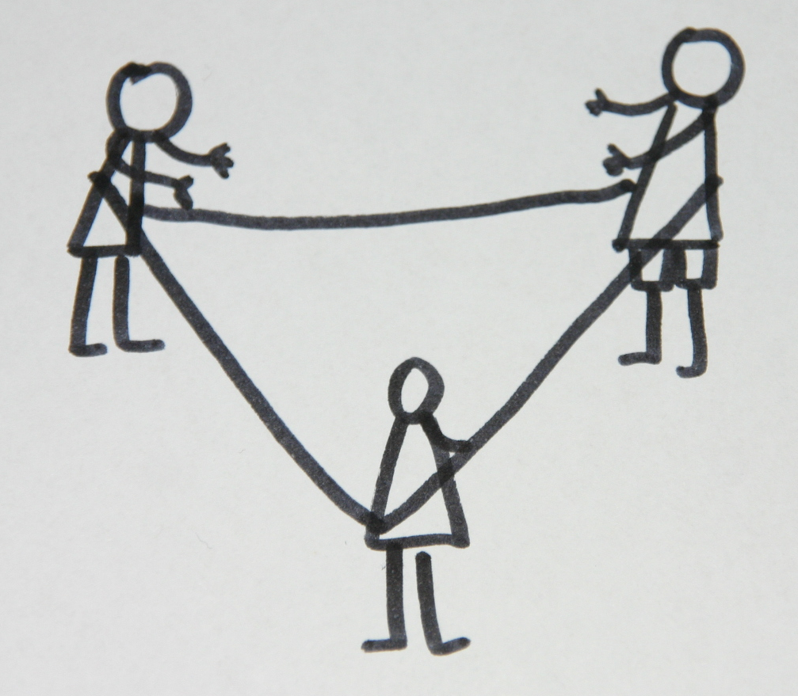
Pour l’activité suivante, les enfants représentaient les sommets et un élastique symbolisait les côtés.
Avec le premier groupe, j’ai travaillé en petits groupes
de 5 mais c’était assez foireux car difficile de passer
chez chacun et de faire part des découvertes au reste
du groupe. J’ai ensuite toujours travaillé cette partie
en collectif et c’est très riche.

Je leur ai demandé différentes choses à la base :
- combien d’enfants il fallait pour faire un triangle, rectangle, carré
- passer d’un carré au rectangle ou inversément,
- varier les types de triangles ou de rectangles
- faire un cercle

Cette dernière proposition était super intéressante et a donné des expérimentations variées selon les groupes. Certains enfants avaient un nombre fixe d’enfants en tête (genre 6), quand on l’a essayé, ils se sont rendus compte qu’avec 6 , ça faisait plutôt une forme comme celle des pavages (l’hexagone) et que ça n’allait pas. On a donc essayé avec tous les enfants mais il y avait toujours des côtés droits et ça les ennuyait. Ils ont essayé plein de techniques, se rapprocher au maximum pour ne plus voir l’élastique, etc. 2 groupes ont bien approché l’idée qu’on pouvait multiplier à l’infini les côtés et qu’on n’arriverait pas encore à faire un cercle parfait mais que plus la forme avait de côtés, plus elle se rapprochait du cercle. Belles découvertes math pour des si petits bouts !

Quand le timing le permettait, la séance s’est terminée par un dessin trace des découvertes où je notais les explication de l’enfant sous sa dictée.
Séance 3

Un groupe a travaillé à partir de petits carrés et triangles en papier. Il fallait les assembler afin de réaliser d’autres figures géométriques. ex : 4 petits carrés donnent un grand carré ou un rectangle selon la manière dont on les place, 2 petits triangles donnent un triangle ou un carré ou un rectangle. Attention : bien prévoir du matériel varié et penser au type de triangles utilisés (avec 2 équilatéraux, pas moyen de faire un carré mais bien un losange). Faire des essais avant et choisir en fonction de ce qu’on veut faire découvrir.

Pour certains groupe, j’ai présenté un panneau avec plein de formes différentes (les 4 de bases et différents polygones réguliers ou non) et je les ai laissé s’exprimer sur ce qu’ils voyaient ou sur ce qu’ils en connaissaient.

Pour les groupes suivants, j’ai fait une autre activité sur les triangles. En effet, beaucoup d’enfants reconnaissent le triangle lorsqu’il est équilatéral mais se demandent si les triangles quelconques sont bien des triangles. Bien qu’ils soient d’accord, suite aux deux premières séances, sur les attributs de base du triangle, il reste des hésitations.

Le groupe s’installe autour d’une grande feuille (ou de deux en fonctions du nombre d’enfants). J’utilise le dos de grands plans d’architecte. Consignes :
- chaque enfant dessine en noir 3 points n’importe où sur la feuille (très proches, éloignés). Les points sont tous sur la même feuille et mélangés.
- chaque point représentant un sommet, je leur demande de choisir 3 points (on peut prendre les sommets des autres, c’est même conseillé) et de les relier entre eux (en couleur) avec une latte (plusieurs tailles à disposition) afin de former un triangle.
Quand tous les triangles sont dessinés, on les observe, les commente, les compare avec ceux des blocs logiques et ceux des pavages. J’aide à nommer des caractéristiques. Avec certains groupes, nous avons « classé » quelques triangles de la classe et certains enfants perçoivent déjà pas mal de choses du classement géométrique des triangles (avec leurs mots et à leur niveau, bien sûr).

Les enfants réalisent ensuite la même activité sur feuille A4. Je leur demande de trouver des triangles très différents les uns des autres.

Un enfant, qui avait fini plus tôt que les autres, a essayé une deuxième feuille sur le même principe mais avec 4 points pour faire les sommets. C’est évidemment très intéressant puisque le procédé ne fonctionne pas pour les carrés et rectangles. Bien que n’avons pas eu le temps d’approfondir ce jour-là, ce serait une chouette piste de découverte des angles droits.

Cette série de trois séances n’est pas encore parfaite, il y aurait encore des changements à faire.
Il faudrait ensuite faire une synthèse des découvertes par classe (quand tous les enfants sont passés dans ce module de 5/8 là) afin de fixer les propriété. Le langage doit alors s’adapter au niveau des enfants et doit rester une trace des découverte à ce moment-là (et donc, encore incomplète).

